ANNO SCOLASTICO 2018/2019
ISTITUTO PROFESSIONALE STATALE SOCIO - COMMERCIALE - ARTIGIANALE
“CATTANEO - DELEDDA” MODENA
Strada degli Schiocchi 110 - 41124 Modena - tel. 059/353242
C.F.: 94177200360 Codice Univoco: UFQMDM
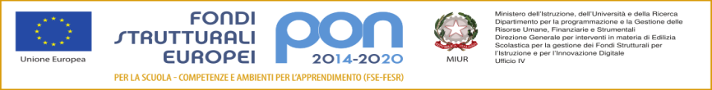
mail: morc08000g@istruzione .it pec: morc08000g@pec.istruzione.it http://www.cattaneodeledda.edu.it
DELIBERA n. 16 – Approvazione Conto Consuntivo 2018
Verbale 3 del 13/03/2019
IL CONSIGLIO DI ISTITUTO
Visto il DPR 275/99
Preso atto del numero legale dei rappresentanti presenti;
Visto l’ordine del giorno;
Visto il Regolamento concernente le “Istruzioni generali sulla gestione amministrativo contabile delle Istituzioni Scolastiche” Decreto Interministeriale nr. 129/2018 del 28 agosto 2018
Visto il Conto Consuntivo dell’esercizio 2018 predisposto dalla DSGA e riportato nell’apposita modulistica ministeriale,
Visto che il medesimo Conto Consuntivo è stato presentato e discusso in Giunta Esecutiva,
Constatato che i modelli e la relativa Relazione Illustrativa del Dirigente Scolastico e della DSGA del Conto Consuntivo 2018 sono stati inviati ai Revisori dei Conti,
Visto che per i Revisori dei Conti non è stato possibile effettuare una visita di verifica presso questo Istituto entro il 30/4/2019
DELIBERA
Di APPROVARE all’unanimità il Conto Consuntivo dell’esercizio finanziario 2018 così come predisposto dal Dirigente Scolastico e dalla DSGA, proposto con apposita relazione e modelli H, J, L, K, M, N, I, in attesa del visto di conformità che daranno i revisori con un successivo controllo in sede. ALLEGATO 1 al verbale
Avverso la presente deliberazione è ammesso reclamo al Consiglio stesso da chiunque vi abbia interesse entro il quindicesimo giorno dalla data di pubblicazione all’albo della scuola. Decorso tale termine la deliberazione diventa definitiva e può essere impugnata solo con ricorso giurisdizionale al T.A.R. o ricorso straordinario al Capo dello Stato, rispettivamente nei termini di 60 e 120 giorni.
Il Segretario Verbalizzante Il Presidente CDI
_____________________________ _________________________________

Modena ________________________

